
01/04/2019
TODOS LOS NIVELES Y MODALIDADES
SECRETARÍA DE ASUNTOS DOCENTES DE AVELLANEDA
DIRECTIVOS /SECRETARIO / DOCENTES
-IMPORTANTE- RECTIFICACIÓN CRONOGRAMA DE ACTOS PÚBLICOS DEL PROGRAMA FINES II DESDE EL MIÉRCOLES 03/04/19 AL VIERNES 05/04/19 POR INCORPORACIÓN DE APERTURAS DEL CENS 452
Área Comunicados.
FECHA:
RAMA:
EMITE:
DESTINO:
OBJETO:
TRANSCRIBE:

COMUNICADO Nº 67/2019

IMPORTANTE
RECTIFICACIÓN CRONOGRAMA DE ACTOS PÚBLICOS DEL PROGRAMA FINES II DESDE EL MIÉRCOLES 03/04/19 AL VIERNES 05/04/19 POR INCORPORACIÓN DE APERTURAS DEL CENS 452

MIÉRCOLES 03/04/2019.

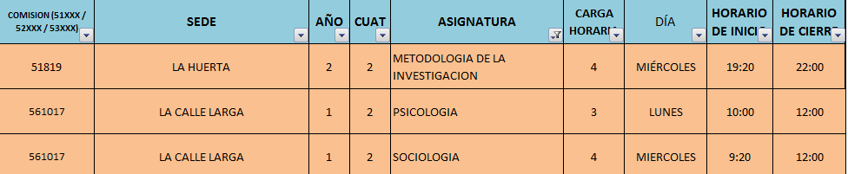
- 09:30 ÁREAS FILOSOFÍA – PSICOLOGÍA - SOCIOLOGÍA - CS. DE LA EDUCACIÓN.

- 10:00 ÁREAS ADMINISTRACIÓN – CONTABILIDAD - DISEÑO Y DESARROLLO DE PROYECTOS.
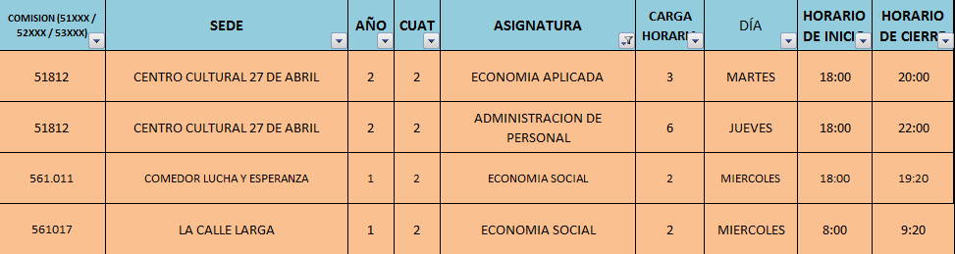

MIÉRCOLES 03/04/2019.
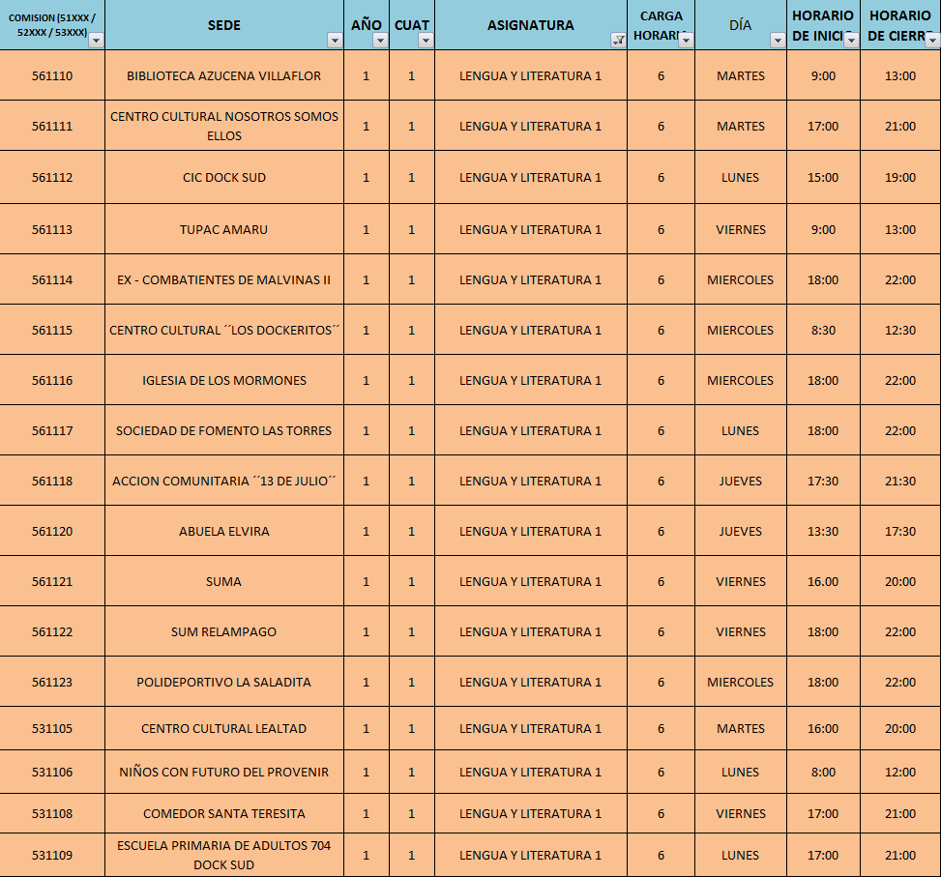
- 10:30 ÁREA COMUNICACIÓN - LENGUA Y LITERATURA.
APERTURAS C.E.N.S. 452
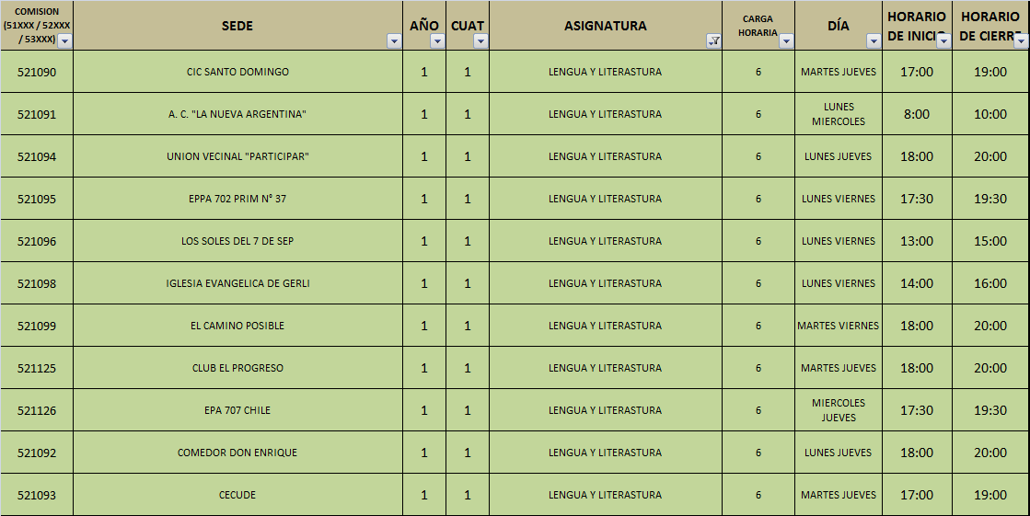

MIÉRCOLES 03/04/2019.

- 12:30 ÁREA LENGUA EXTRANJERA (INGLÉS).
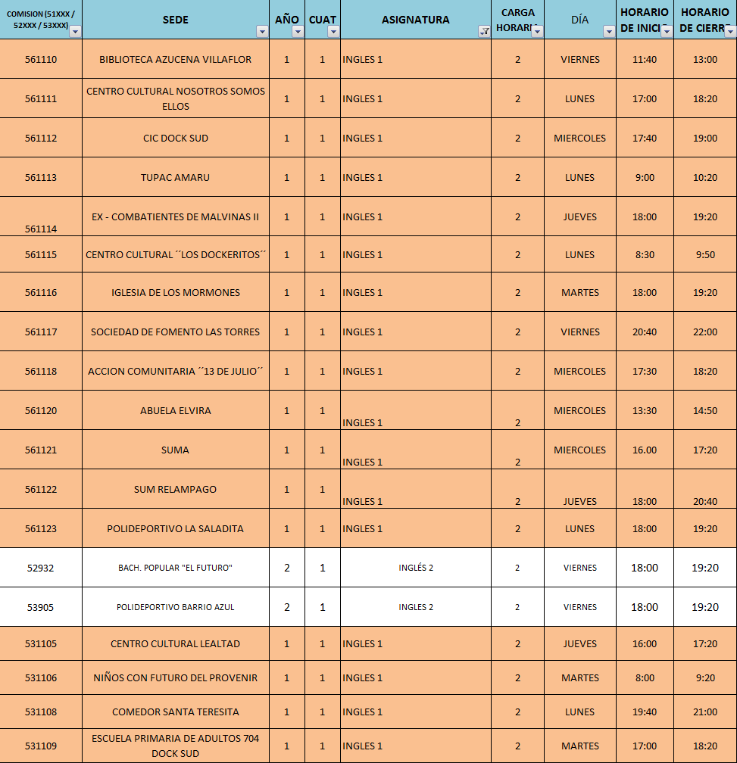

APERTURAS C.E.N.S 452
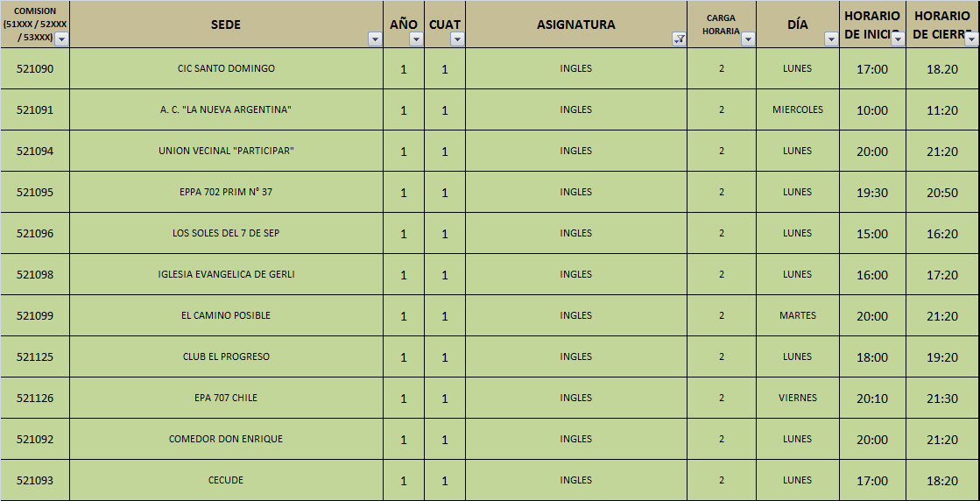

JUEVES 04/04/2019.

- 09:30 ÁREAS CS. BIOLÓGICAS - FÍSICA – QUÍMICA.

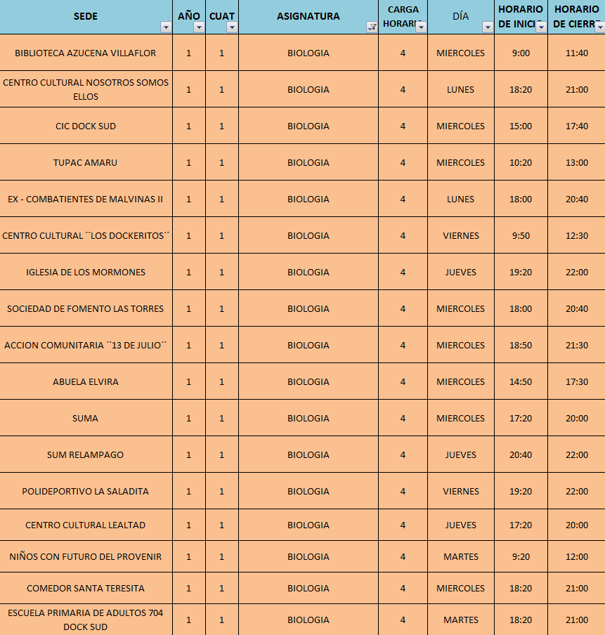

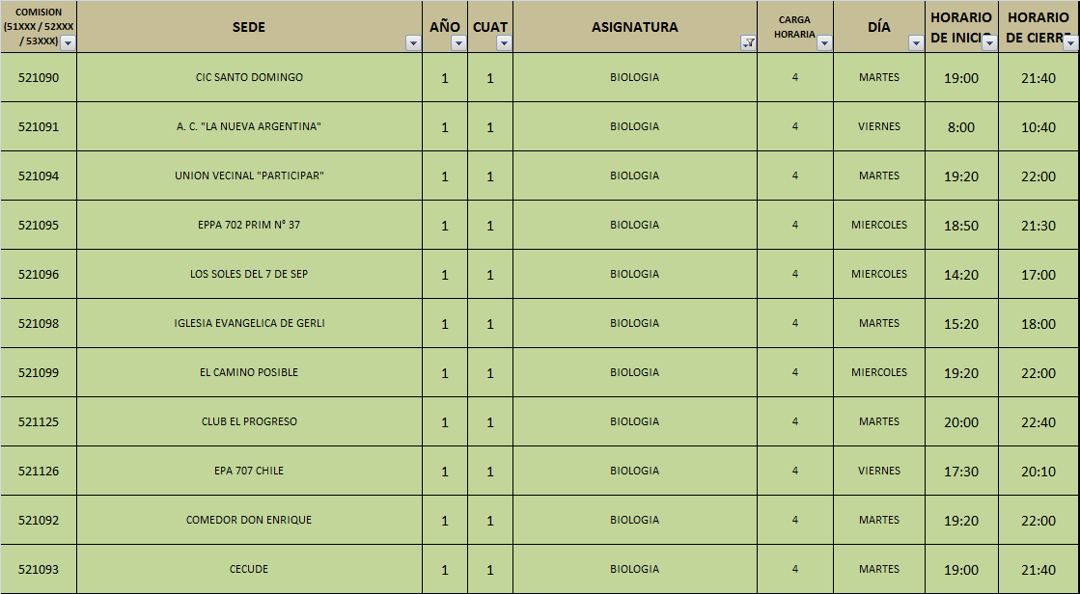
APERTURAS C.E.N.S 452
JUEVES 04/04/2019.

- 11:30 ÁREA INFORMÁTICA.

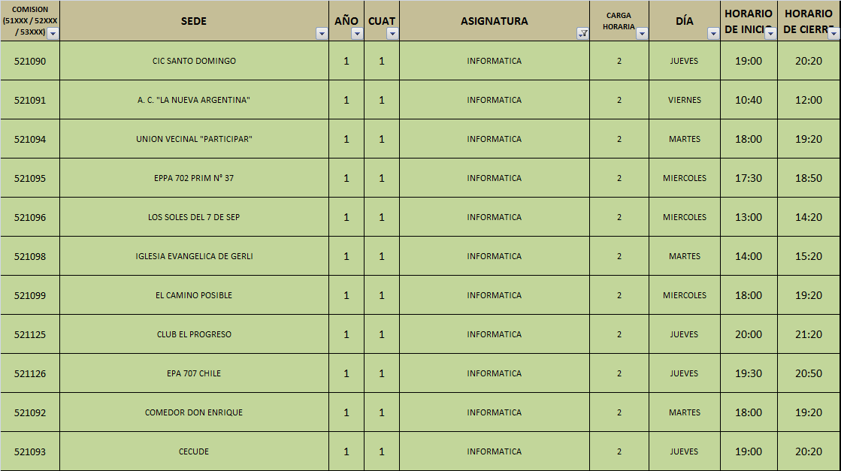
APERTURAS C.E.N.S 452
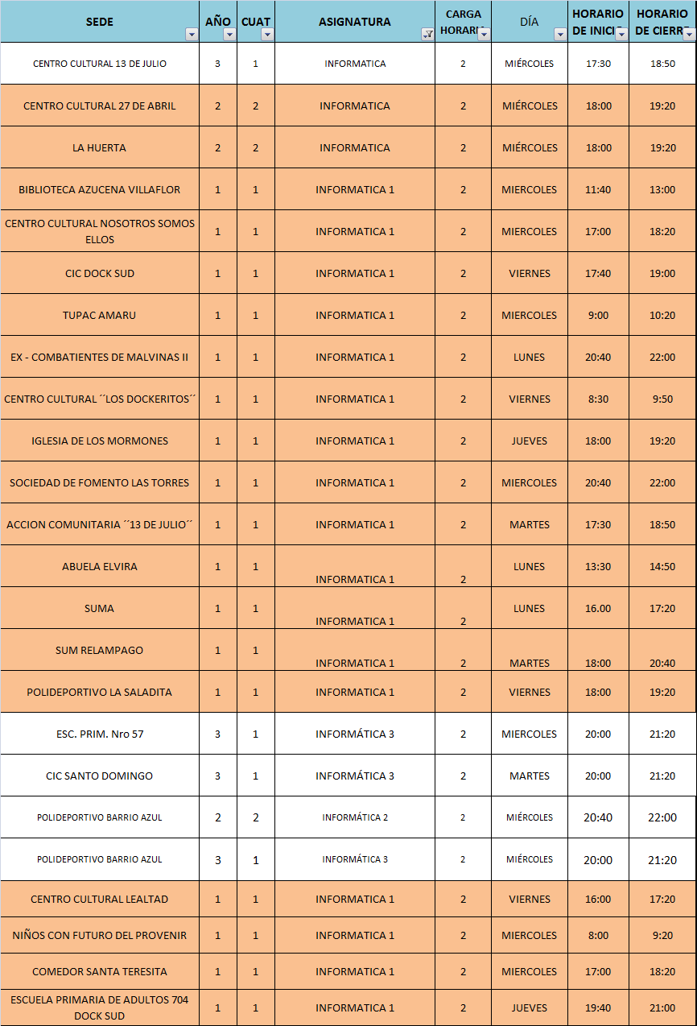

VIERNES 05/04/2019.

- 09:30 ÁREA MATEMÁTICA.
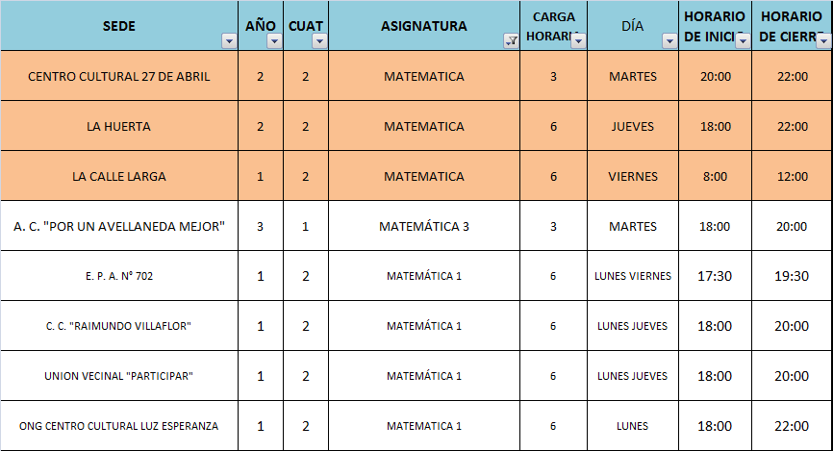
- 10:30 ÁREA CS. SOCIALES.

APERTURAS C.E.N.S 452
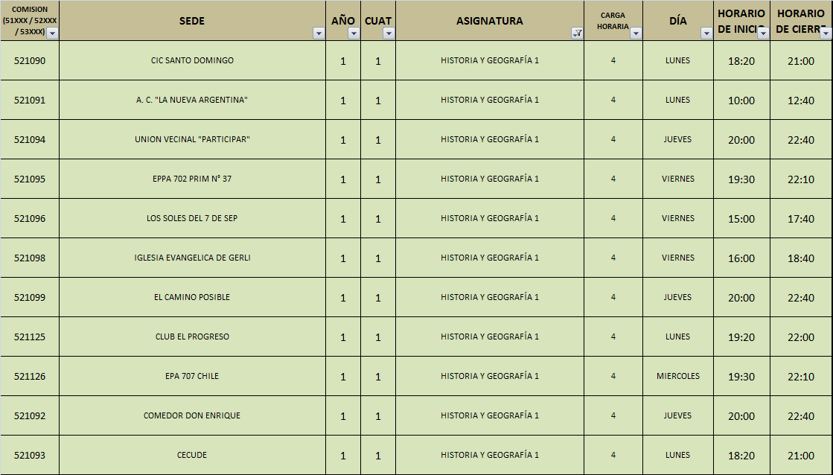

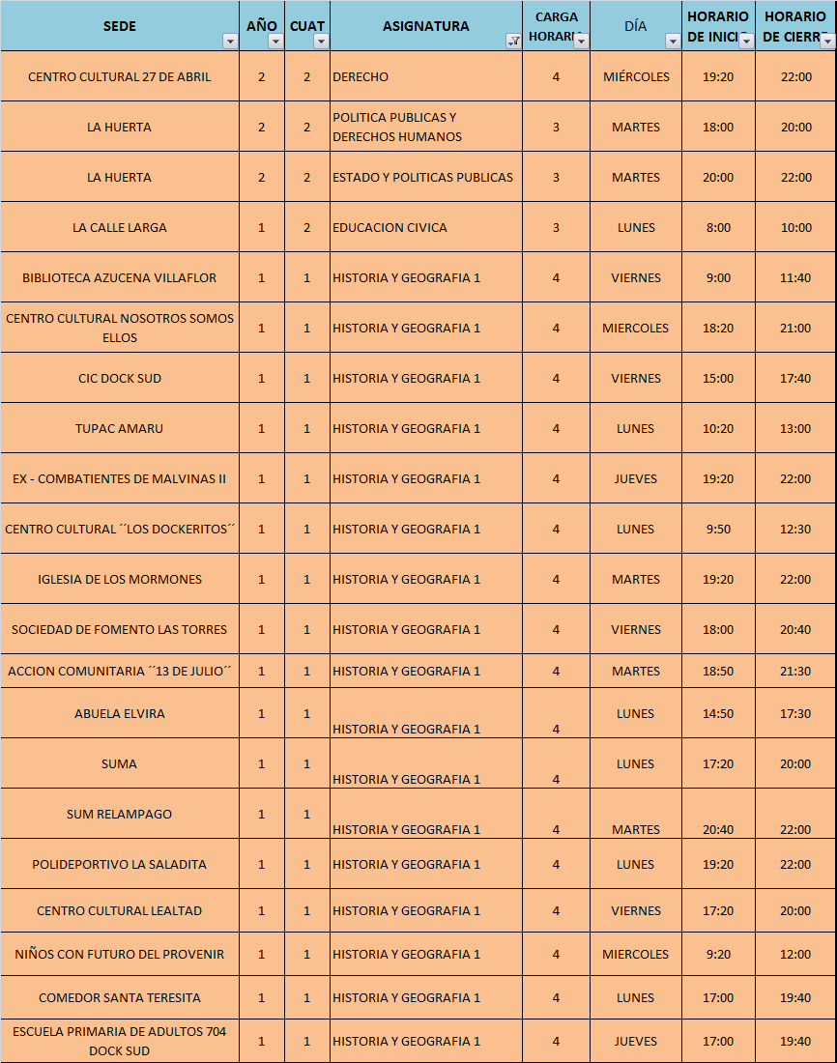

LUGAR: Escuela de Educación Primaria N° 10 – Av. Mitre N° 2985 (Sarandí)

IMPORTANTE
EN LOS CASOS QUE SE ENCUENTREN CON RECLAMOS PENDIENTES DE RESPUESTA DEBERÁN ASISTIR CON LA DOCUMENTACIÓN DEL RECLAMO RESPECTIVO (SOLICITUD DE RECLAMO, PLANILLA DE INSCRIPCIÓN, TÍTULOS Y CURSOS ORIGINALES, ETC.)

SE SOLICITA DAR AMPLIA DIFUSIÓN AL CONTENIDO DEL PRESENTE COMUNICADO

